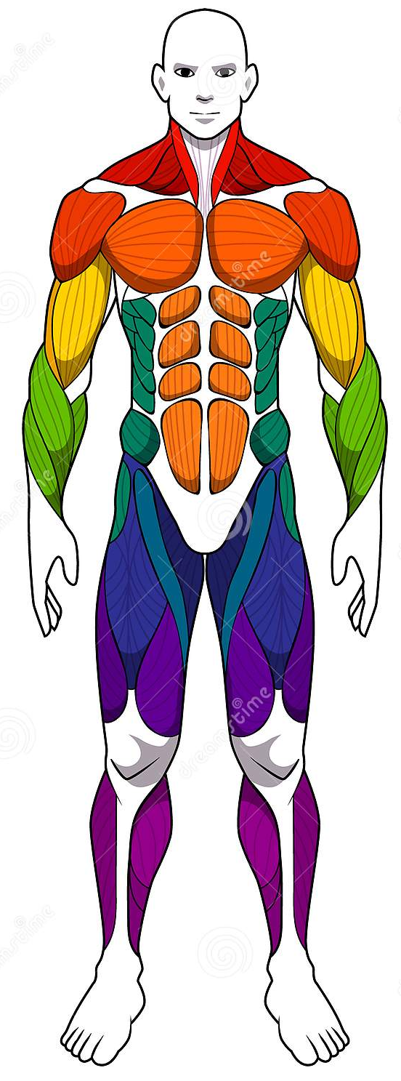
Οι μύες του σώματός μου

